TECNOLOGIE WEB

Esame del 14/01/2022 – Compito in Presenza  
Tempo a disposizione: 2 ore

**REGOLE.**

* Per l’esame potete accedere solamente a:

localhost

<http://achecker.csr.unibo.it/checker/index.php> (per validare l’accessibilità)

<https://validator.w3.org/> (per validare il documento HTML)

<https://www.w3schools.com/>

* L’accesso ad altri siti è disabilitato.
* Come editor di testo, è possibile scegliere tra Visual Studio Code e Notepad++

**IMPORTANTE**:

**lavorate all’interno della cartella della consegna, e consegnate TUTTI i file delle soluzioni (non solo il doc del compito).**

|  |
| --- |
| ESERCIZIO N. 1 **(7 punti)** |

Scrivere il codice HTML5 accessibile e semanticamente corretto per realizzare la tabella che segue, con caption “Appelli d’esame”:

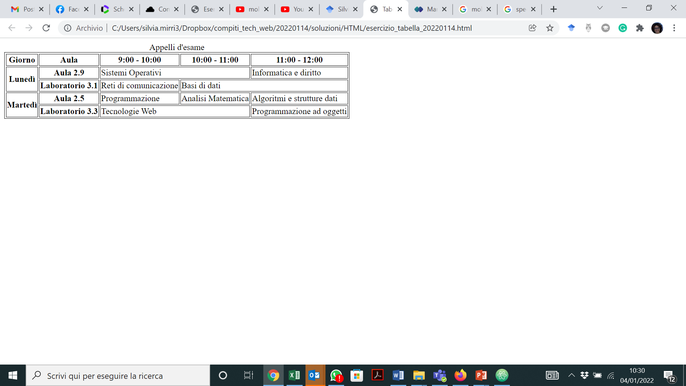

Per gli aspetti presentazionali usare eventualmente CSS inline. Il documento deve essere HTML5 valido e deve essere accessibile secondo le WCAG 2.1 a livello A (la validazione con tool automatici dell’accessibilità non è di per sé sufficiente).

|  |
| --- |
| ESERCIZIO N. 2 **(6 punti)** |

**CSS**

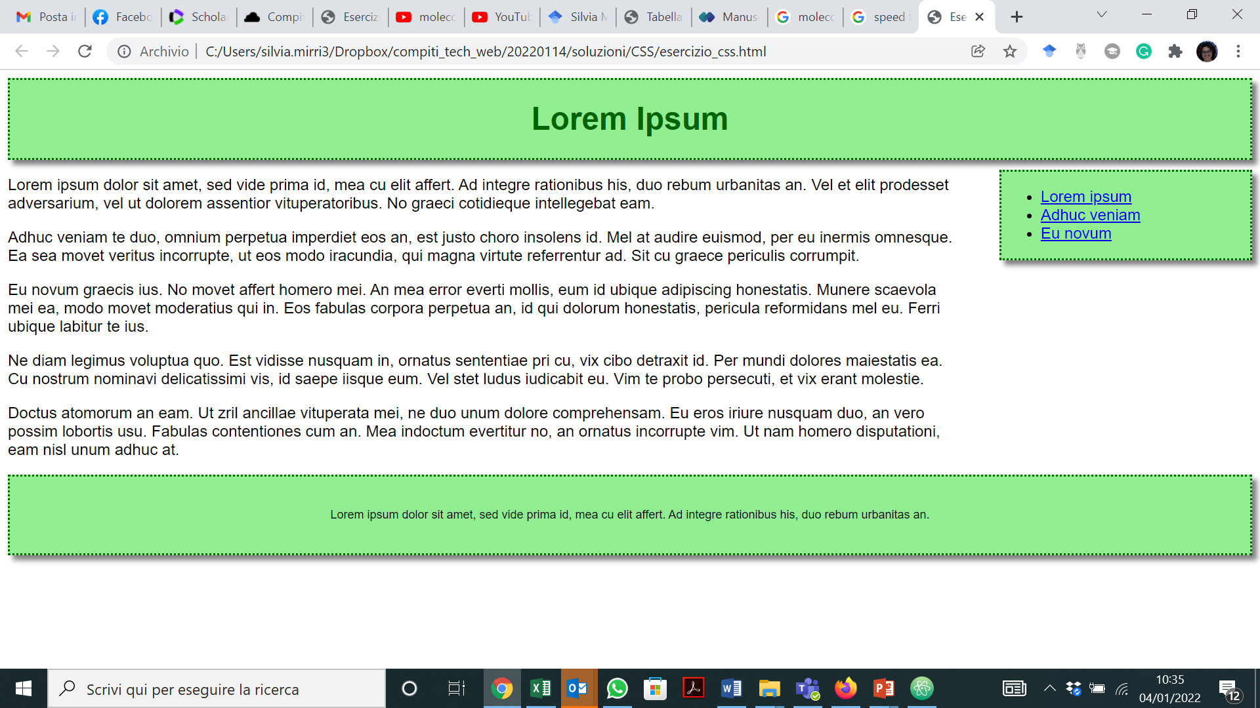

Dato il file esercizio_css.html, realizzare il file .css (esterno) così da ottenere il layout e lo stile riportati nello screenshot qui sopra (browser: Chrome), tenendo in considerazione quanto segue:

* Tutti i font devono avere lo stesso font-family, che deve essere Arial. La dimensione deve essere del 100%.
* Il testo del titolo è grassetto, di colore Dark Green, allineato al centro, e il suo box ha un bordo dotted dello stesso colore, spessore 2px, con una ombreggiatura Gray, con sfocatura di 5px. Il colore di sfondo è Light Green. Margini, padding e discostamento dell’ombreggiatura devono essere simili a quelli riportati nello screenshot.
* Il nav occupa il 20% della pagina e si trova sul lato destro della pagina. Il suo box ha un bordo dotted di colore Dark Green, spessore 2px, con una ombreggiatura Gray, con sfocatura di 5px. Il colore di sfondo è Light Green. Margini, padding e discostamento dell’ombreggiatura devono essere simili a quelli riportati nello screenshot.
* La section è affiancata al nav, alla sua sinistra, e occupa lo spazio restante della finestra del browser. Margini e padding devono essere simili a quelli riportati nello screenshot.
* Il footer occupa tutta la larghezza della finestra, con un bordo di spessore 2px, di colore Dark Green, colore di sfondo Light Green, con una ombreggiatura Gray, con sfocatura di 5px. Margini, padding e discostamento dell’ombreggiatura devono essere simili a quelli riportati nello screenshot. Il testo all’interno del footer è centrato e di colore nero.

L’uso delle media-query non è richiesto.

|  |
| --- |
| ESERCIZIO N. 3 **(5 punti)** |

Descrivere in che cosa consiste l’approccio Mobile First e quali sono i vantaggi della sua adozione.

Scrivere la soluzione su un file .txt

|  |
| --- |
| ESERCIZIO N. 4 **(7 punti)** |

**JQuery**

Dato il file html **'esercizio_javascript.html'** in allegato, creare il codice JavaScript o jQuery in modo tale che:

* Al caricamento della pagina deve essere generata una matrice 6 * 7 che contenga casualmente 1 o 2. In base alla matrice, devono essere inserite tante righe e colonne nella prima tabella in modo che le celle con valore “1” abbiano come colore di sfondo il rosso mentre quelle con valore “2” abbiano sfondo blu.
* Al click su una cella della prima tabella, questa non deve più avere un proprio colore di sfondo ma prendere quello del padre e nella matrice la relativa cella deve assumere valore “0”. **NB:** organizzare il codice in modo che non sia necessario cambiare il codice se cambia il colore di sfondo nel css.
* Al click sul bottone, deve essere visualizzata nella seconda tabella lo stato corrente della matrice. Se la tabella è già presente, va sostituita. **NB:** questo vi serve per controllare se la matrice e la prima tabella sono “allineate”.
* **NB: NON SONO AMMESSE MODIFICHE AL FILE HTML**

|  |
| --- |
| ESERCIZIO N. 5 **(7 punti)** |

**PHP**

Scrivere il codice PHP valido (ovvero che esegua correttamente su server web Apache) che consenta di:

* Controllare se in POST sono stati inviati i seguenti parametri: nome, cognome, codice fiscale, data di nascita e sesso. Controllare che nome e cognome siano due stringhe, codice fiscale sia una stringa di 16 caratteri, data di nascita sia una data nel formato YYYY-MM-DD e che sesso sia un carattere tra M, F o A. In caso siano presenti tutti i parametri e che questi siano corretti, inserire i dati nella tabella e visualizzare un corrispondente messaggio di avvenuto inserimento.
* Se è stato inviato un parametro id visualizzare solo l’elemento con tale id, altrimenti visualizzare tutti i dati presenti sul db. In entrambi i casi, i dati vanno visualizzati in una tabella.
* **Dovete supporre che il db esista (nome database: db_esami; nome tabella: cittadino; username: root, pw: ) e che la tabella " cittadino" sia strutturata secondo le istruzioni che trovate nel file "README_DB.txt".**
* **NB: il codice deve essere valido e accessibile.**